І региональный форум местного самоуправления проходит на Могилевщине. Чериковский район активно подключился к проводимым мероприятиям
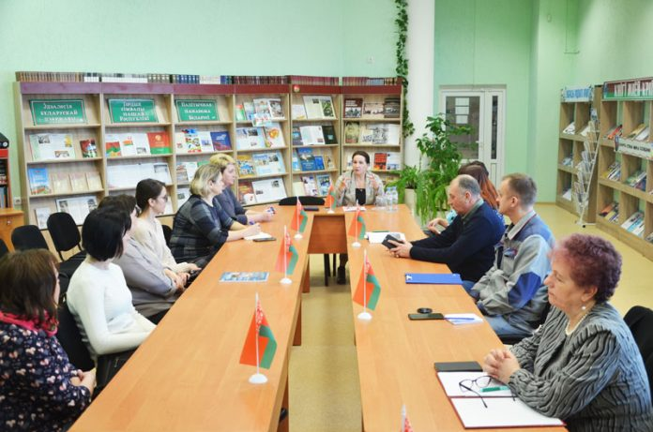
18.04.2023

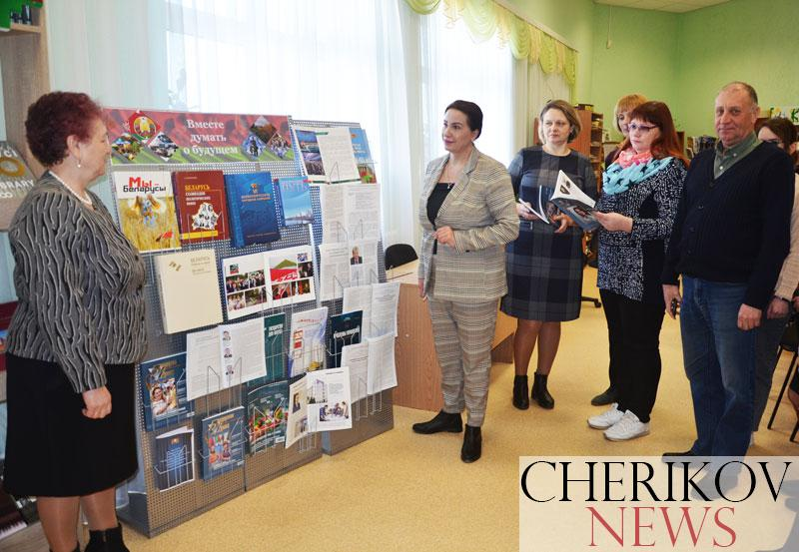
Сегодня на Могилевщине стартовал І региональный форум «Местное самоуправление в Могилевской области: Инициатива. Единство. Результат. Действие». Впервые в истории Могилевской области по инициативе областного Совета депутатов и Ассоциации местных депутатов проводится такой интересный форум. Он призван привлечь внимание всех жителей Приднепровского края ко всем формам местного самоуправления. На этом заострила внимание на открытии форума в Чериковском районе председатель Чериковского районного Совета депутатов Анжела Новикова.
— Было решено в рамках форума провести небольшие локальные мероприятия на территории каждого района Могилевской области, для того, чтобы все неравнодушные люди имели возможность обменяться опытом, узнать о новых формах взаимодействия, — отметила Анжела Новикова. — Значительная доля хороших дел, объединяющая людей в целях по улучшению окружающей среды, среды проживания, выстраивания межличностных отношений — на счету у депутатов базового и местного уровня, органов территориального общественного самоуправления. Нельзя сегодня приуменьшать роль сельских комитетов, старост деревень, потому что без кропотливой работы каждого, без тех маленьких и больших дел, которые организуются всеми вами, представить сохранения традиций, развития наших деревень и агрогородков сегодня невозможно.
Региональный форум местного самоуправления будет проходить с 18 по 20 апреля. Его участников ждут круглые столы, секции, обмен опытом, патриотические акции, в том числе для местных жителей и молодежи. Сегодня в рамках форума в агрогородке Лобановка была заложена аллея мира и созидания. Также на базе Чериковского колледжа прошла диалоговая площадка, посвященная вопросам студенческого самоуправления.

